# 

**NOMBRE DEL ALUMNO**: DAVID CABALLERO REYES

**MATERIA:** GESTÍON DEL TALENTO

**CATEDRÁTICO:** LIC. DIEGO ESPINOSA PINTO

**FECHA:** 06 DE MARZO DE 2024

## GOBIERNO CORPORATIVO

**HERRAMIENTAS PARA LA PLANEACION ESTRATEGICA:**

**1.- BSC- BALANCED SCORECARD**

Este modelo consiste en un cuadro de mando integral que permite evaluar el funcionamiento de la empresa, permite evaluar y mejorar el rendimiento empresarial de forma integral. Además de ayudar a las organizaciones a alinear su misión, visión y valores, el BSC va más allá del análisis financiero, adoptando una visión completa del negocio desde una perspectiva de 360º. Para realizar esta evaluación se toman en consideración los siguientes aspectos: Perspectiva financiera, Perspectiva de los clientes, Perspectiva de los procesos y Perspectiva de aprendizaje y crecimiento

EJEMPLO (AMAZON):

1.-La dimensión financiera:

Con relación a estos datos financieros de otros años, los tres objetivos estratégicos fijados en el Cuadro de Mando Integral son:

• El objetivo de incrementar las ventas.

• Aumentar el margen de beneficio por servicios de suscripción.

• Aumentar el beneficio anual.

2.- La dimensión de clientes:

La perspectiva de clientes ocupa el segundo escalón del Cuadro de Mando Integral tras la dimensión financiera. Esta dimensión analiza los objetivos estratégicos de la empresa relacionados con la idea que el cliente tiene de los productos, servicios y valor añadido que la empresa proporciona al mercado:

Los objetivos estratégicos propuestos en esta dimensión, que sirve de nexo entre la dimensión de procesos internos y la dimensión financiera, son un total de tres objetivos:

• Incentivar la lealtad del cliente

• Fomentar la venta física

• Mejorar experiencia de compra

3.-La dimensión de procesos internos:

Esta dimensión une la perspectiva de crecimiento y la perspectiva de clientes. En ella se reflejan las estrategias empresariales que estudian y mejoran los procesos internos para que después exista un servicio al cliente más completo cubriendo sus necesidades.

En el área de productos y servicios se definen los siguientes objetivos:

• Entrega más rápida

• Ofrecer más entretenimiento

• Personalización de ventas

En el área de expansión internacional y digital:

• Acuerdos internacionales con otros negocios locales

• Mayor implementación de robótica

• Potenciar Amazon Web Services

4.- La dimensión de aprendizaje y crecimiento

La dimensión de aprendizaje y crecimiento es la dimensión que mejor refleja las estrategias de la empresa para una constante innovación en cualquiera de los departamentos y áreas de la empresa que posteriormente se verán reflejados en los clientes y procesos internos.

En el área de Recursos Humanos:

• Retener talento

• Seleccionar empleados con habilidades digitales

En el área de Big Data:

• Expansión del uso de Inteligencia Artificial

• Optimizar algoritmos de búsqueda

• Integrar datos de terceros

**¿Cómo se podría usar para la planeación estratégica de RH?** Pues parte de ella, en concreto en la de dimensión de aprendizaje y crecimiento hace mucho énfasis en la retención de talento humano, así como la selección de empleados con ciertas habilidades requeridas para el puesto o la empresa, además que se podría agregar la capacitación del personal para el óptimo funcionamiento en su debido puesto

**2.- FODA**

Este análisis permite construir la planeación estratégica con base en el análisis interno de la empresa frente al contexto del mercado. Consiste en un cuadrante que identifica y enumera las fortalezas y debilidades de la empresa, y las entrelaza con las oportunidades y amenazas del mercado. Su función es desarrollar planes de acción. Estos deben estar enfocados a resolver los problemas situacionales de la organización en la industria. Además, direcciona a la organización hacia su crecimiento aprovechando las cualidades positivas y oportunidades del sector.

EJEMPLO(TARGET):

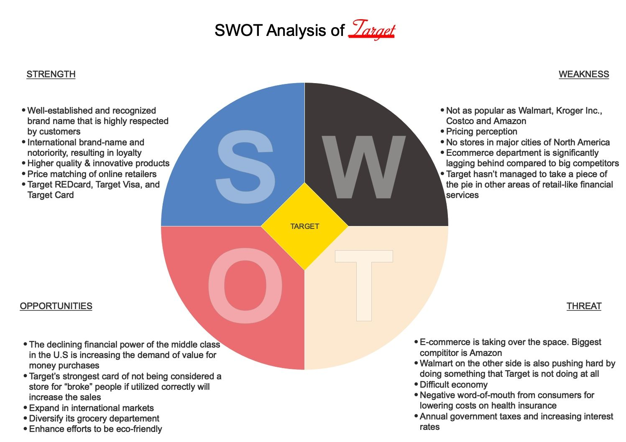

El análisis FODA de Target muestra que tienen un amplio alcance de desarrollo y crecimiento. Aunque la compañía se ha establecido con un nombre popular en el mercado minorista, tiene muchas áreas por explorar que pueden ayudarlos a crecer. El análisis FODA de Target revela que la empresa necesita planificarse para combatir sus amenazas y expandir su servicio estratégicamente:

1. La marca debe prepararse para el marketing y campañas que los ayudarán a llegar a más clientes. Una innovadora estrategia de marketing puede ayudarlos a volverse un nombre familiar.

2. Target debe considerar el mercado que aún no ha explorado. Varios países están preparados para dar cabida a nuevas marcas minoristas. La marca puede incrementar sus ventas mediante la expansión.

3. Traer diversidad de productos para la sección de alimentos y abarrotes puede ayudarlos a obtener más clientes. También pueden trabajar para dar un toque innovador a sus otros productos.

**¿Cómo se podría usar para la planeación estratégica de RH?**  Aunque en el ejemplo anterior, en el análisis FODA se podría determinar como una debilidad la falta de atención de la empresa hacia el personal de esta, así como la falta de talento e incluso la rotación de el personal. Reconociendo esa debilidad se podría armar una estrategia junto con otra fortaleza como la tecnología que la empresa posee o una oportunidad como la alianza con otra empresa para atender mejor al talento humano de la compañía.

**¿Qué es el gobierno corporativo?**

El concepto de gobierno corporativo delimita el alcance de las soluciones planteadas a los problemas de gobierno de las empresas. Cuando el problema se centra en garantizar que los directivos adopten la mejor decisión entre las posibles para los accionistas (o los stakeholders) el concepto de gobierno incide en el aparato disciplinario. Pero cuando el problema precede a la decisión y se articula en torno a la capacidad de los individuos para generar y/o descubrir nuevas oportunidades de negocio, el concepto de gobierno y su análisis adquieren tintes cognitivos.

¿Cuáles son los modelos de gobierno corporativo aplicados en diversos países? En líneas generales, hay dos grandes enfoques: uno **orientado al mercado** y a **obtener valor para los accionistas o stakeholders** y otro orientado a **las relaciones y a obtener valor para un grupo más amplio de interesados o stakeholders**. Se trata, en síntesis, de dos enfoques básicos de gobierno corporativo: el modelo de mercado y el modelo de relaciones. El primero se aplica en Estados Unidos, Gran Bretaña, Canadá, Australia, Nueva Zelanda y en algunos países en desarrollo que lo han adoptado. El segundo en países como Alemania y Japón. Ambos modelos se basan en diferentes supuestos teóricos e ideológicos. El modelo de mercado pone su acento en los mercados de capitales y en la creación de riqueza para los tenedores de acciones. Se basa fundamentalmente en la teoría de la agencia y en los mecanismos de señalización y de detección o monitoreo por el mercado. Esto supone un tipo de gobierno corporativo basado en mecanismos de mercado y de control de las corporaciones, orientado a proteger principalmente el derecho, la propiedad y el interés de los accionistas. Por su parte, el modelo de relaciones pone su acento en las relaciones entre los diferentes grupos de interesados en las corporaciones y entre éstas y los gobiernos locales, los mercados y la sociedad civil. Se basa principalmente en la teoría de stakeholders y supone un tipo de gobierno corporativo basado en mecanismos de control interno y de regulación de las corporaciones, orientado a proteger no sólo el derecho y el interés de los accionistas, sino también de los consumidores, empleados, proveedores, gobiernos locales y sociedad civil. Sin embargo, hay algunas diferencias hacia el interior de cada uno de estos modelos, que se basan en la dinámica interna e idiosincrasia de cada país. Un breve desarrollo de la experiencia inglesa, norteamericana, alemana y japonesa, nos permitirá observar estas diferencias.

**¿Qué es una estructura organizacional**? La estructura organizacional es el sistema jerárquico escogido para organizar a los trabajadores en un organigrama de una empresa. Gracias a ella, se abordan las formas de organización interna y administrativa. El reparto del trabajo en áreas o departamentos se ramifica en un árbol. Se podría decir que la estructura de la organización es el modo de planificar su trabajo y repartir formalmente sus responsabilidades, es el esqueleto que la sostiene. Así lo describió Robbins en 1987: “Si los seres humanos tienen esqueletos que definen sus parámetros, las organizaciones tienen estructuras que definen los suyos”.

**¿Cuáles son las estructuras organizacionales?**

En la actualidad, podemos dividir las estructuras organizativas primordiales en cinco, que son estas:

**1.-Estructura funcional:** Su objetivo es cubrir las necesidades de distintos niveles jerárquicos, al frente de cada uno de los cuales está un especialista o jefe de sección.

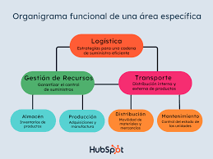

**2.-Estructura jerárquica:** Es una de las más utilizadas, tanto en medianas como en grandes empresas. Consiste en la creación de pequeñas dependencias que son supervisadas por uno o varios cargos superiores; en éstos recae la toma de decisiones.

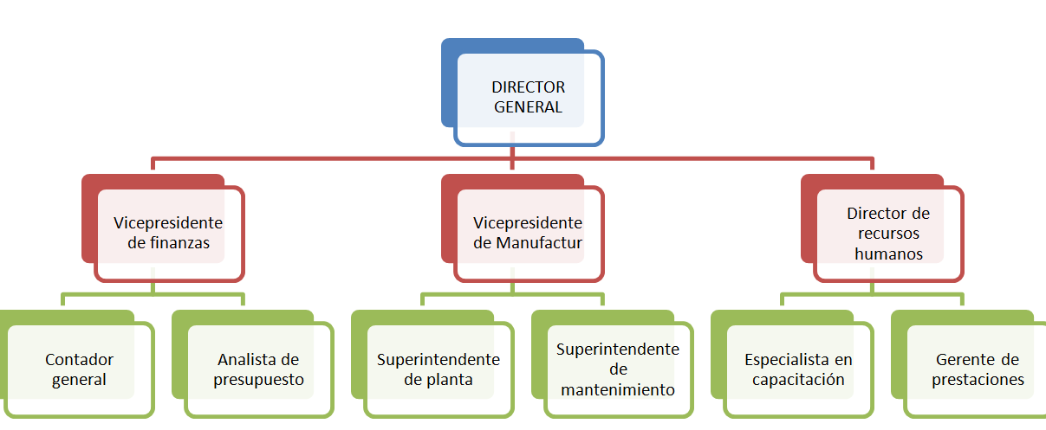

**3.-Estructura lineal:** Se trata de un novedoso modelo que combina las relaciones de autoridad directa con el asesoramiento que ejercen agentes externos a la empresa.

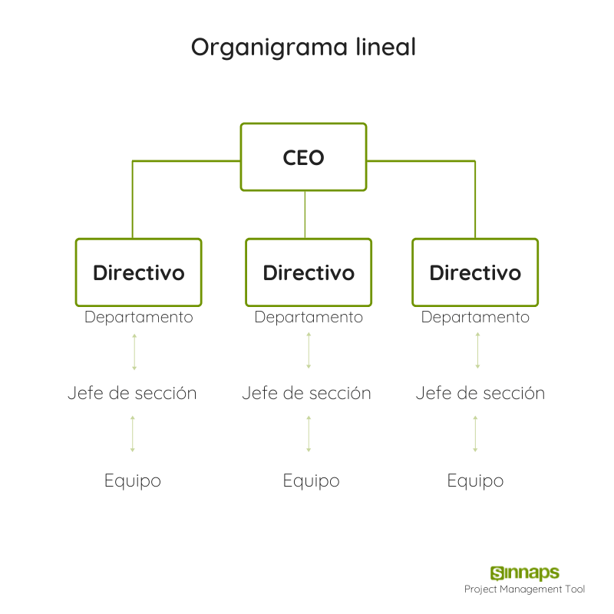

**4.-Estructura matricial:** Este modelo se basa en la agrupación de recursos y materiales para tareas específicas o proyectos. Una vez finalizados, la estructura suele disolverse.

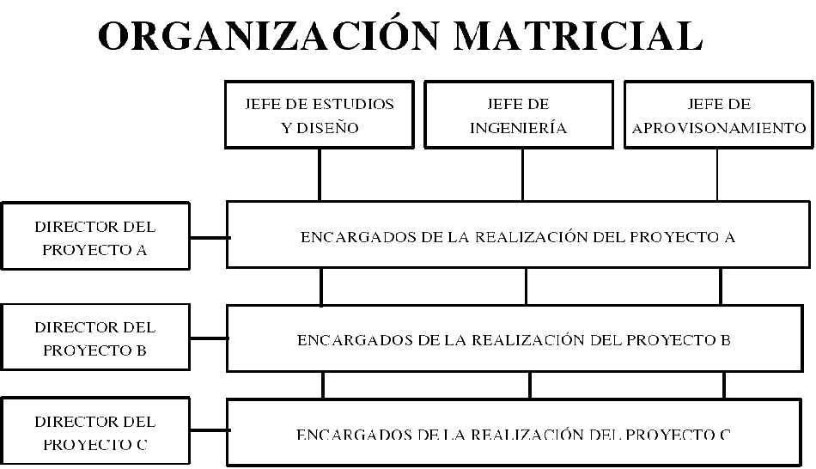

**5.-Estructura por división:** Se trata de una empresa que se organiza según tres elementos clave, que son según líneas de productos, según tipo de clientes o según zona geográfica.

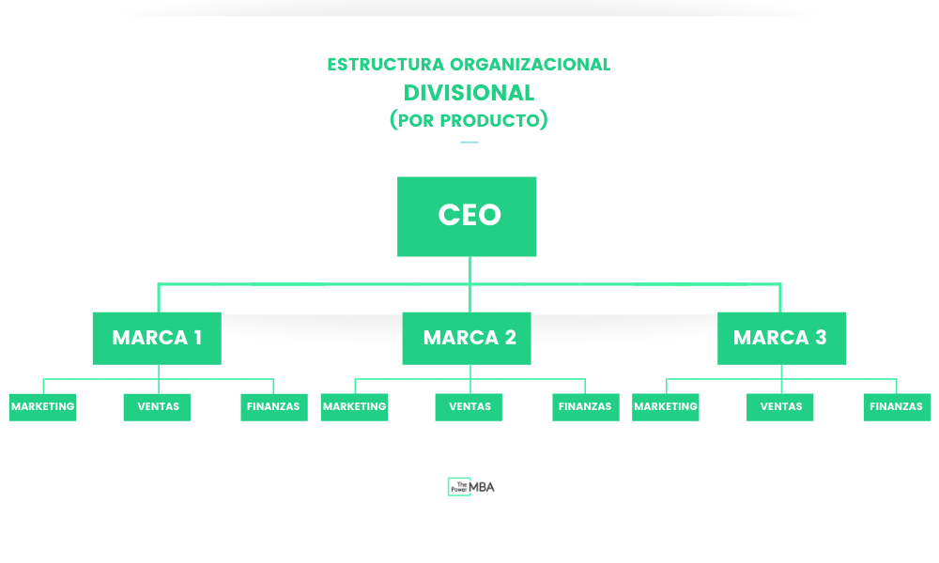

**ESTRUCTURA ORGANIZACIONAL DE HERBALIFE:**

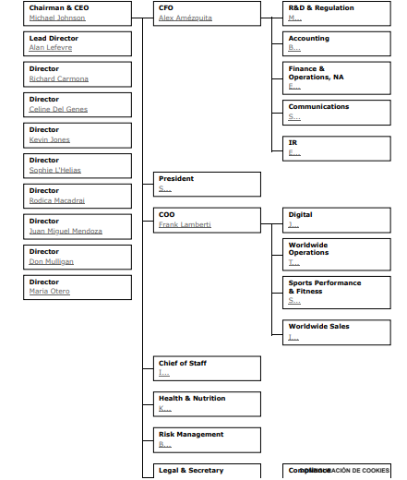

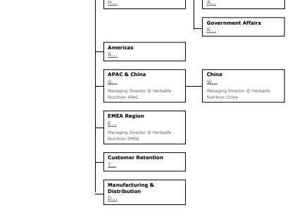

**¿Cuál es la diferencia entre un gobierno corporativo y una estructura organizacional?**

El gobierno corporativo se refiere a cómo una empresa es dirigida y controlada, asegurándose de que funcione bien y en interés de sus accionistas. Por otro lado, la estructura organizacional se trata de cómo la empresa organiza a su personal y actividades para lograr sus objetivos. Entonces, mientras que el gobierno corporativo se enfoca en la dirección y control de la empresa, la estructura organizacional se enfoca en cómo se organiza internamente.

**Bibliografía:**

*7 modelos de planeación estratégica y sus beneficios*. (s. f.). Berlitz. <https://www.berlitz.com/es-mx/blog/7-modelos-de-planeacion-estrategica-y-sus-beneficios>

Agüero, J. O. (2009). Gobierno corporativo: una aproximación al estado del debate. *Visión de futuro*, *11*(1), 0-0.

Damus, J. (2023, 8 agosto). ***Conoce las 5 mejores herramientas de gestión estratégica y aprende a utilizarlas***. Actio. <https://actiosoftware.com/es/2023/06/conoce-las-5-mejores-herramientas-de-gestion-estrategica-y-aprende-a-utilizarlas/>

De Andrés Alonso, P., & Mariscal, M. S. (2010). Un paseo por el concepto de gobierno corporativo. *Revista de responsabilidad social de la empresa*, (5), 15-34.

*Introducing EDrawMax 10*. (s. f.). Edrawsoft. <https://www.edrawsoft.com/es/article/target-swot-analysis.html>

Lostao, J. (2022). ANÁLISIS DEL CUADRO DE MANDO INTEGRAL DE AMAZON. *Facultad de Ciencias Económicas y Empresariales*. <https://repositorio.comillas.edu/jspui/bitstream/11531/57787/3/TFG-%20Lostao%20Prado%2C%20Jose%20Maria.pdf>

*Organigrama Herbalife Nutrition*. (s. f.). The Official Board. https://www.theofficialboard.es/organigrama/herbalife-nutrition

Pérez, A. (2022, 2 agosto). Tipos de estructuras organizativas. Cuál es la mejor para tu empresa. *OBS Business School*. <https://www.obsbusiness.school/blog/tipos-de-estructuras-organizativas-cual-es-la-mejor-para-tu-empresa>

*Qué es la estructura organizacional*. (s. f.). Bizneo Blog. <https://www.bizneo.com/blog/estructura-organizacional/>